Муниципальный конкурс «Я выбираю» 2022
Сроки проведения | 15 октября
Место проведения | МБОУ «Лицей № 120 г. Челябинска» ул. Бажова 32
Наименование компетенции | Технология моды  9-10 класс (14-16 лет)
Главный эксперт | Степина Татьяна Федоровна
Конкурсное задание 14-16 лет ( 4 часа)
Формат и структура конкурсного задания | Конкурсное задание состоит из 2 модулей.  Содержанием конкурсного задания являются работы, связанные с проектирование и изготовлением швейных изделий. Участники соревнований получают всё необходимое для выполнения заданий; инструкции, эскизы и чертежи, материалы и фурнитуру. Конкурсные задания построены в виде модулей, выполняемых последовательно. Каждый выполненный модуль оценивается отдельно. Конкурсные задания включают в себя элементы проектирования, конструктивного моделирования и изготовление швейных изделий различными способами. Окончательные варианты критериев оценки уточняются экспертами жюри до начала соревнований. Оценка производится как после выполнения каждого модуля, так и в процессе выполнения конкурсной работы. Так же оценивается организация рабочего места и соблюдение техники безопасности. Если участник конкурса не выполняет требования техники безопасности, подвергает опасности себя или других конкурсантов, такой участник может быть отстранен от конкурса. Время и детали конкурсных заданий в зависимости от конкурсных условий могут быть частично изменены экспертным сообществом. Конкурсное задание выполняется по-модульно.
Модуль 1 Эскизирование
Выполнение технического рисунка (1 час) Приложение 1
Описание объекта (чертеж, схема, фото, изделие и др.) | Основные требования  Участнику необходимо выполнить графический эскиз модели (моделей) на фигуре (фигурине) в соответствии со свойствами ткани (по образцу ткани) и сегментом Fashion-рынка, выбранным случайным образом путем жеребьевки.  Графические эскизы должны отвечать следующим требованиям: Количество фигур зависит от сегмента рынка;  − для «масс-маркет» - модная одежда по доступной цене - 3 модели;  − для «прет-а-порте» - одежда хорошего качества по средней цене - 2− модели;  «от-кутюр» - высокая мода, дорогая одежда - 1 модель.− Модели должны соответствовать: свойствам ткани;− сегменту рынка;− выполнены на формате А3 (горизонтальный);  − вид спереди  -вид сзади;  − на листе не должно быть авторских подписей;  − эскиз модели одежды выполнен в черно-белой графике  (гелевой− чёрной ручкой);  Во время конкурса участник должен: выполнить графические эскизы – технические рисунки моделей− одежды.  По истечении отведенного времени (1 часа) участник должен сдать готовую или не готовую работу для оценивания.
Продолжительность конкурсного задания | 1 час(60 минут)
 | Модуль 2 Конструкторские разработки женской юбки. (Техническое моделирование изделия, изготовление лекал.) Масштаб 1:1 Приложение 2,3
Описание объекта (чертеж, схема, фото, изделие и др.) | Участнику необходимо выполнить конструктивное моделирование женской юбки, на основе базовой основы предоставленной организаторами конкурса, и оформить комплект лекал.  Конкурсант выполняет конструктивное моделирование в соответствии с эскизом, выбранным рандомным способом из представленных моделей (Приложение 2)  Юбка должна отвечать следующим параметрам: - соответствовать эскизу; - максимальная длина по линии середины заднего полотнища юбки 50 см; - обеспечивать функциональность .  Конкурсант должен предоставить;  - полный комплект лекал деталей юбки на кальке, включая детали обтачек.  - таблицу спецификации (Приложение 3)  По истечении двух астрономических часов конкурсант должен сдать готовую или не готовую работу
Продолжительность конкурсного задания | 3 часа (180 минут)
Требования От и ТБ. | Высылается на почту экспертам

Приложение 1

Фигурина

Приложение 2

Модель № 1

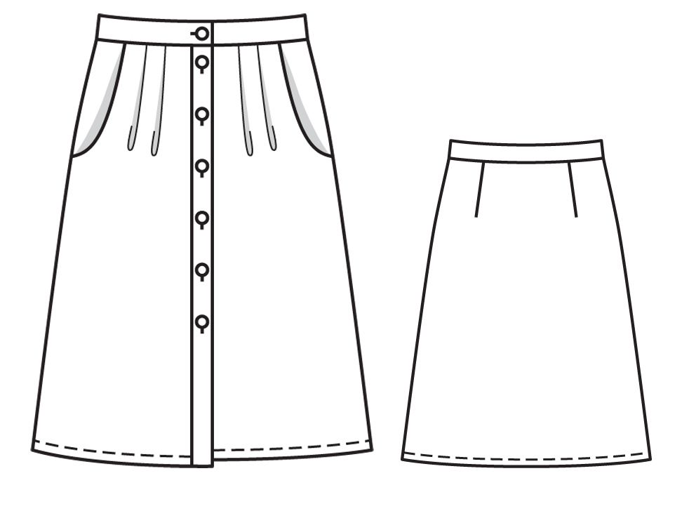

Модель № 2

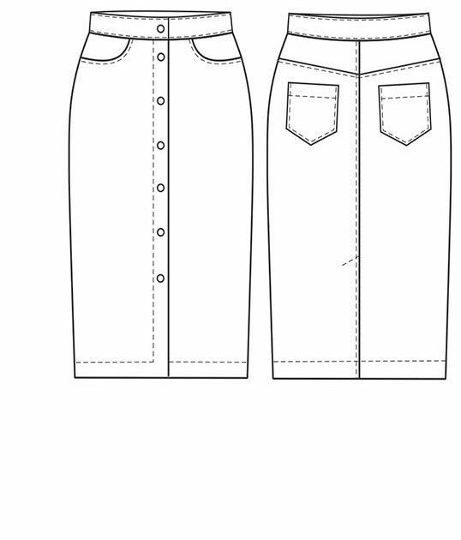

Приложение 3

Пример!!!

